2021年注目のクラシマコレクション

トレンドを取り入れたクラシマ

クラシックなラウンドウォッチの代表、クラシマコレクションは、様々なシーンでお使い
いただけるバランスのとれたタイムピースです。
ボーム＆メルシエは今年、このクラシマコレクションにトレンド要素を加えました。バリエーションを増やし、トラディショナルなデザインから革新的なデザインまで幅広くご提案いたします。
個性的なカラー、目を惹くクリエイティブな感性。今年は3種のペアウォッチ、トータル6種のモデルが新作として加わりました。それぞれのメンズとレディスのウォッチは、コーディネートに合わせて、その日の気分に合わせてご着用いただけます。

個性的なラウンドウォッチ、タイムレスとトレンドの融合、エレガントにもカジュアルにも。どなたにも自分なりのクラシマがあります。自由に、軽やかに。
大切な方へ、またはご自身へのギフトとしていかがですか？

今年注目のカラー <アルティメイトグレー>でスタイリッシュに

ファッション誌では2021年のトレンドカラーとしてグレーが注目されています。グレーはワードローブの一つに加えておくべきカラーかもしれません。国際的に使用されている色見本帳を提供するパントン社は、2021年 パントン・カラー・オブ・ザ・イヤーとして、一般的にマウスグレーと呼ばれる⟪アルティメイト・グレイ⟫とポップなイエローの ⟪イルミネイティング⟫を発表しました。
様々なカラーや素材との組み合わせで、より一層個性的な雰囲気を演出することが可能です。

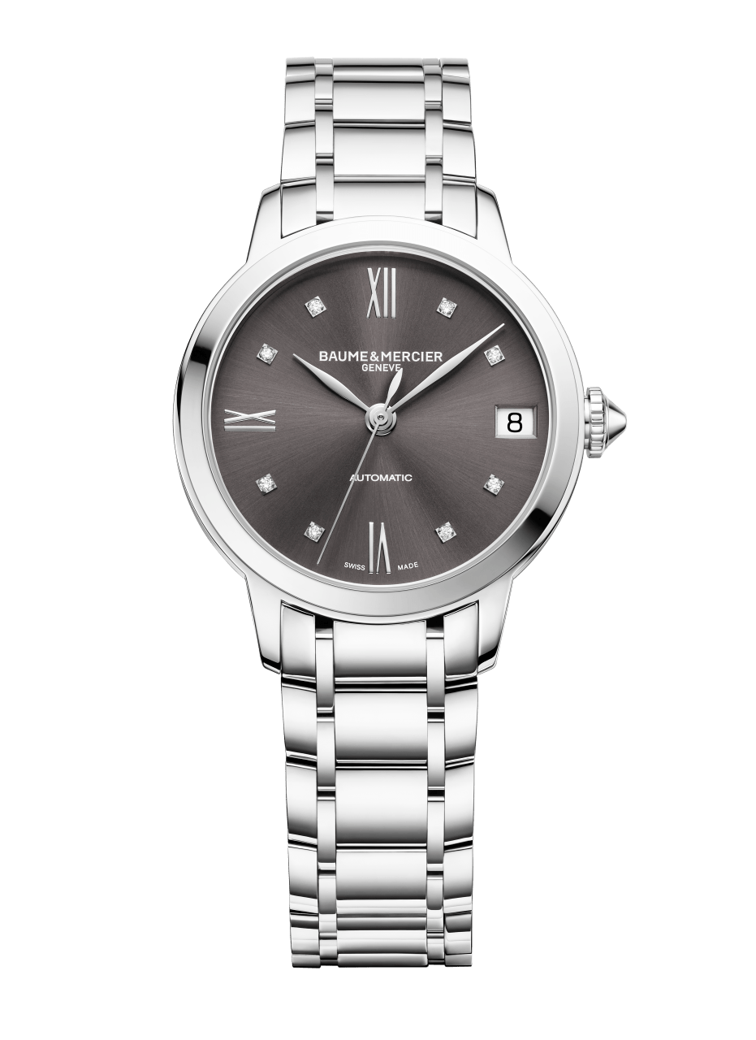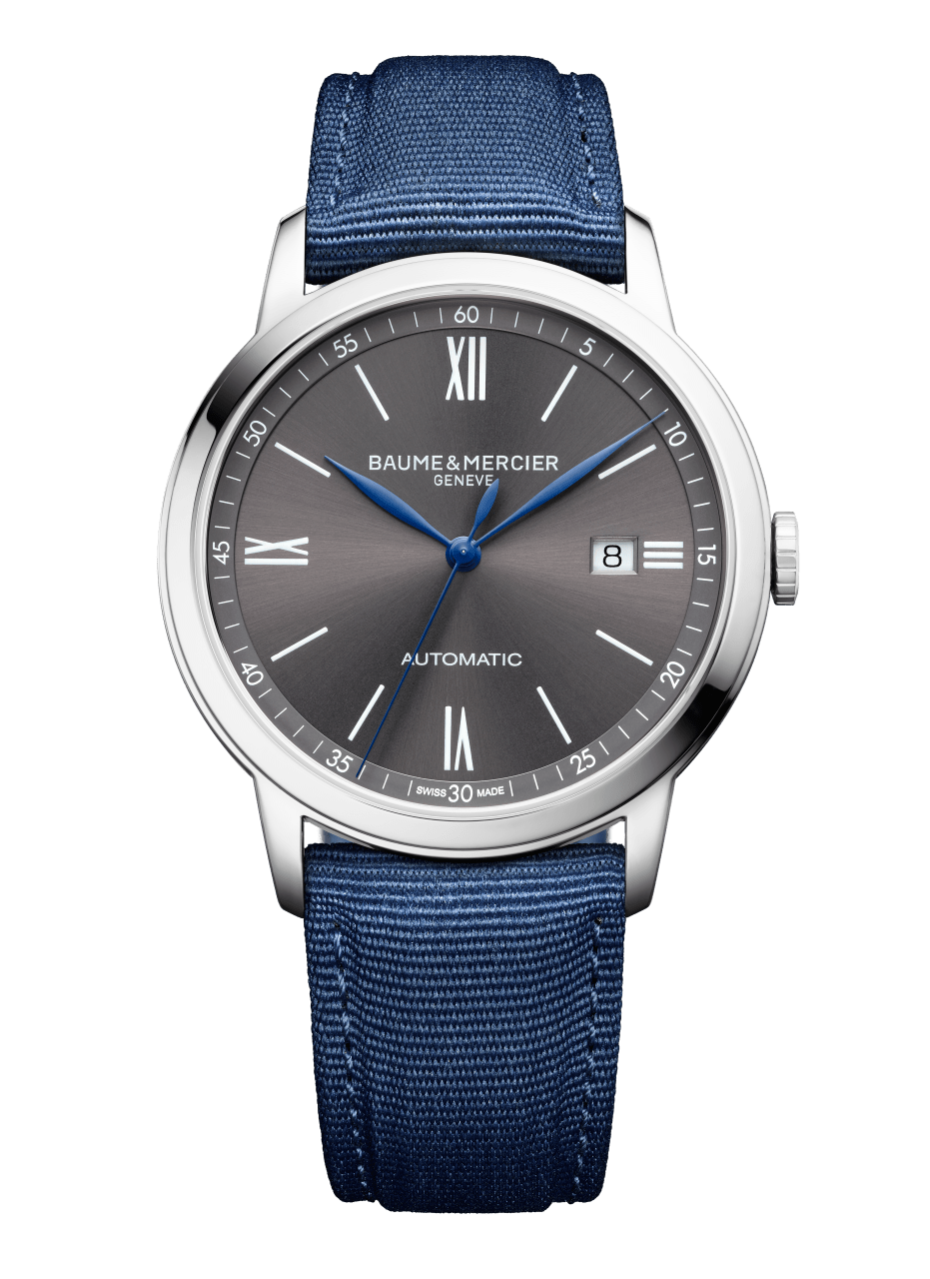
まずこちら２つの新モデル。このサンサテン仕上げグレーのダイヤルは、グレーカラーに輝きを加えたバージョンです。 あなたの腕元を引き立てる最高のアクセントになるでしょう。
サイズは2種類：31mmと42mmで、手首にしなやかにフィットします。

クラシマ31mmは、パワーリザーブ42時間の自動巻きムーブメントを搭載。サファイアガラスのケースバックからムーブメントの振動を見ることができます。ポリッシュスティールのケースの厚みは8.25mm。リューズにはカボションがセットされています。サンサテン仕上げのグレーダイヤルには3時位置にデイト表示、ロジウムカラーのローマ数字と8つのダイヤモンドインデックスがエレガントに並び、リーフ型のロジウムカラーの針がその上を回ります。このスイスメイドのタイムピースは、インターチェンジャブル、5列リンクのスティール製ブレスレットに、トリプルフォールディングバックルが備えられています。

42mmのモデルも自動巻きムーブメントを搭載、パワーリザーブは38時間。ケースはポリッシュスティール製、ケースバックにはメッセージ刻印も可能です。サファイアガラスの下には、サンサテン仕上げのグレーダイヤルが美しく輝いています。ローマ数字とインデックスがダイヤルにアクセントをもたらせ、リーフ型のブルーの針が軽やかにダイヤルの上を回ります。3時位置にデイト表示、ブルーのトワル（キャンバス素材）ブレスレットはインターチェンジャブルで、クラシマにカジュアルな雰囲気が加わり新鮮です。インターチェンジャブルなのでツールも要らず簡単にストラップを交換することが可能です。クラシマのクラシカルな雰囲気とはまた違った雰囲気を醸し出しています。

グリーンの色彩を楽しむ

一言でグリーンといっても数多くのカラーがあります。オリーブ、ピスタチオ、ミリタリーグリーン、フォレストグリーンまで、自然を映し出すこの魅力的なグリーンカラーはショーや舞台で大きなインスピレーションを与えています。今年はダークグリーンで深みのあるカラーがコートやドレスの他、ウォッチでも採用されています。
ボーム＆メルシエはクラシマの2つの新モデルにグリーンを取り入れ、雰囲気のあるデザインに仕上げました。

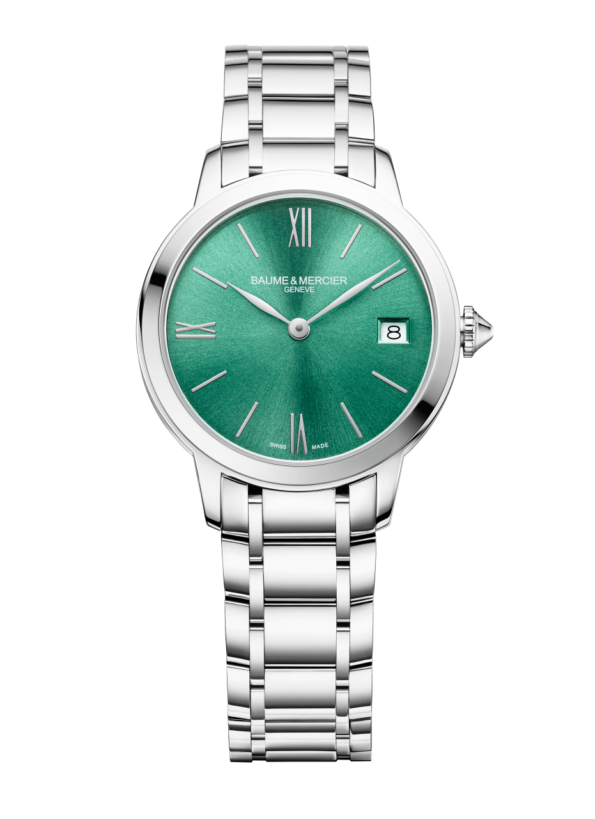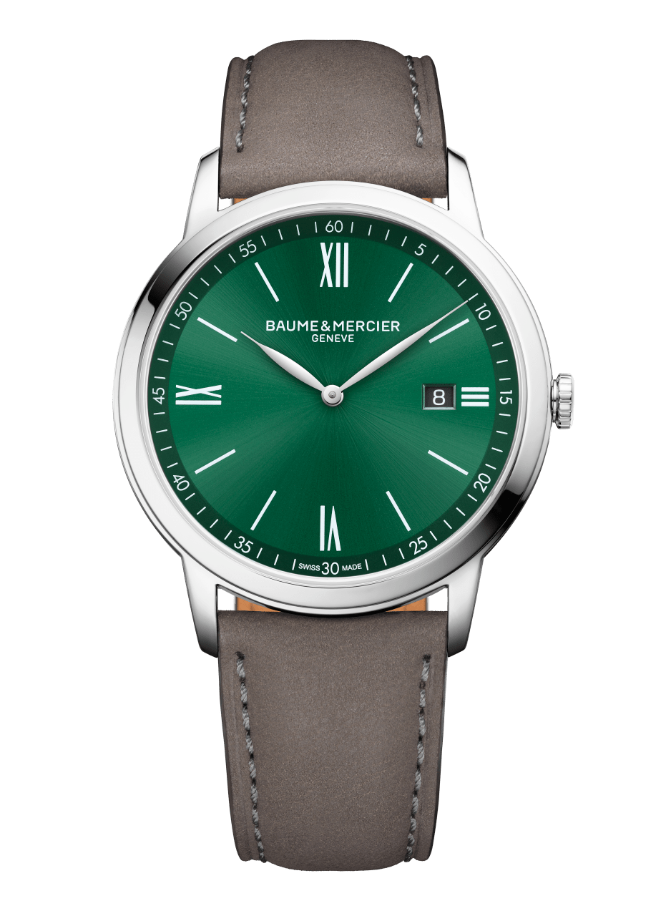
ポリッシュスティール製のクラシマ31mmはフルケースバックで、通常よりも電池寿命の長いクォーツムーブメントを搭載。カボションをセットしたリューズがアクセントにもなっています。サンサテン仕上げの淡いグリーンのダイヤルが採用され、3時位置にはデイト表示、ロジウムカラーのローマ数字、リーフ型のロジウムカラーの針がエレガントです。ブレスレットはインターチェンジャブルで、5列リンクのスティール製、トリプルフォールディングバックル付きです。

42mmのバージョンも電池寿命の長いクォーツムーブメントを搭載。深みのあるグリーンが非常に個性的なタイムピースです。厚さ 6.1mmのスティール製ケースはフルケースバックで、腕元にフィットしやすく快適にお使いいただけます。 サファイアガラスの下にはきらめくようなサンサテン仕上げのダークグリーンダイヤル。ロジウム仕上げのローマ数字とインデックスはシンプルで読みやすく、リーフ型のロジウムカラーの針と調和しています。3時位置にはデイト表示付き。ブラウングレーのカーフヌバックのストラップには、同色のステッチが施されており、グリーンダイヤルとブラウングレーのカラーが手元の雰囲気を華やかに演出してくれます。インターチェンジャブルなので、ご自身でストラップの付け替えが可能です。
サンサテン仕上げのダイヤルにより、淡いグリーンから深みのあるフォレストグリーンまで、ニュアンスに満ちた美しい2つのモデル。クラシマはグリーンのあらゆる表情をとらえます。

原点回帰：ピンクゴールドとブラックアリゲーター

使いやすく美しいデザインがお好みのウォッチ愛好家の皆様には、こちらの落ち着いたデザインと洗練された素材を採用している2つの新モデルをお届けします。コンテンポラリーなスタイルには絶妙なバランスとプロポーションが欠かせません。
この2つの自動巻きモデルは、クラシマのシグネチャーでもあり、目の肥えたお客様を魅了することでしょう。

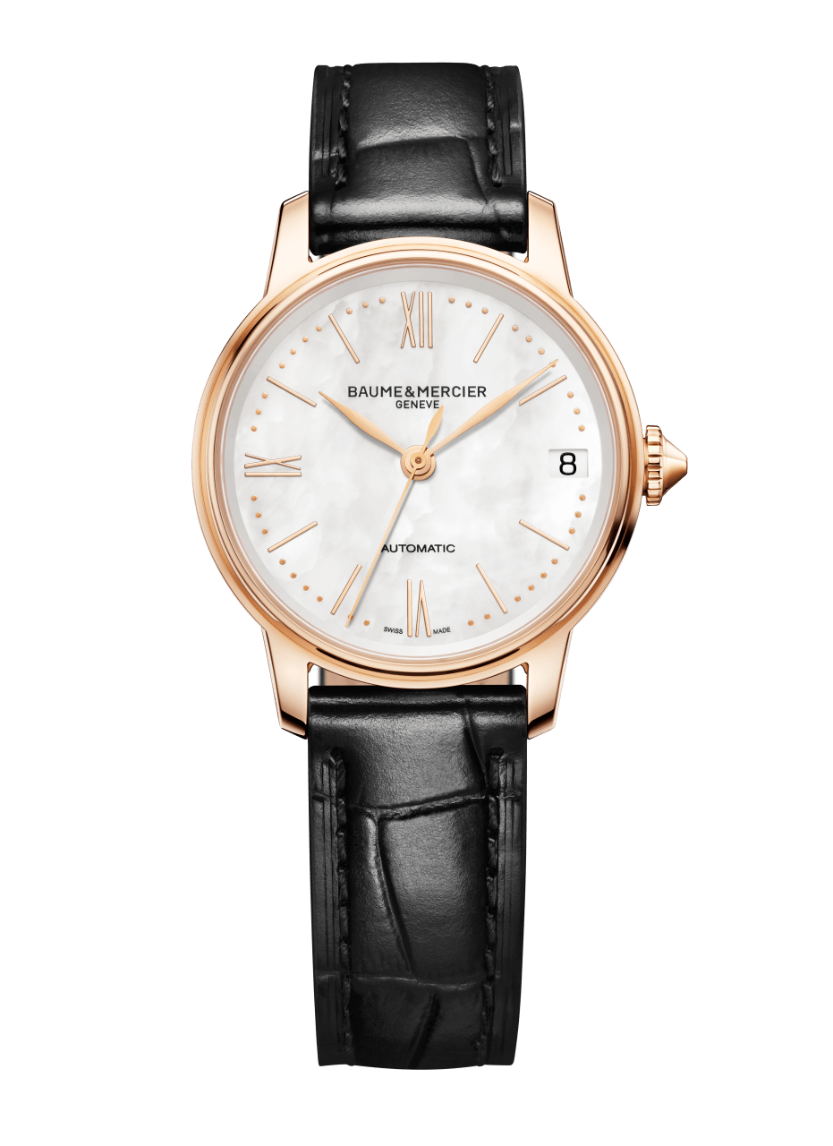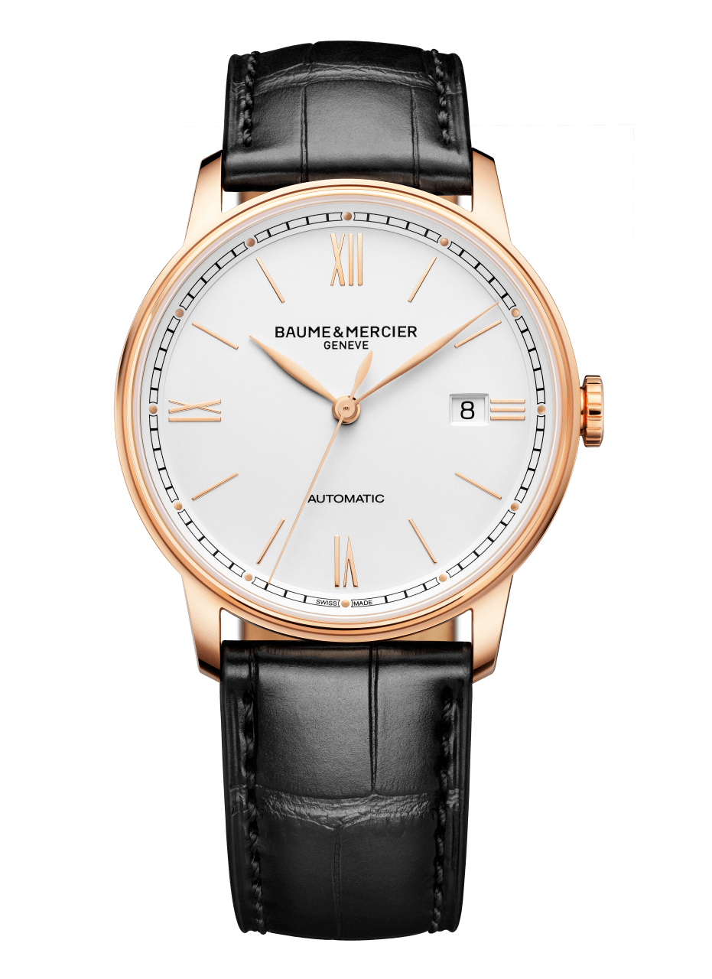
31mmのバージョンは18Kピンクゴールドのケースに傷のつきにくいサファイアガラス、そしてホワイトマザーオブパールの繊細なダイヤルには優雅なパールの線路目盛が。ピンクゴールドカラーの剣型針、同じくピンクゴールドカラーのローマ数字とインデックスが上品な雰囲気を醸し出しています。3時位置にデイト表示、さらにカボションをセットしたリューズがフェミニンなタッチを添えます。全体はとてもエレガントでシンプル。裏返すとチタンケースバックのサファイアガラスを通して、時、分、秒を絶え間なく刻み続ける自動巻きムーブメントを見ることができます。クラシックな中に個性が光るこのウォッチには、大きな竹斑のブラックアリゲーターストラップを組み合わせました。同色ステッチが施され、ピンバックルが付いています。インターチェンジャブルなのでご自身でストラップの付け替えが可能です。

42mmのモデルも自動巻きで、パワーリザーブは42時間。ケースは18Kピンクゴールドで、チタンサファイアケースバックを通してムーブメントを見ることができます。シルバーオパリンダイヤルのきらめきの中に並ぶピンクゴールドカラーのローマ数字とインデックス。そして同じくゴールドカラーの剣型針がダイヤルの上を回ります。繊細な線路目盛が外周を回り、シンプルな中にモダンなタッチを添えています。3時位置にはデイト表示。このスイスメイドウォッチにクラシックな雰囲気を添えるのは大きな竹斑のラックアリゲーターストラップ。同色のステッチ、ピンクゴールドカラーのピンバックル、もちろんストラップはインターチェンジャブルです。

落ち着いたクラシカルな雰囲気のこちらのクラシマウォッチは、ピンクゴールドをお好みのウォッチ愛好家をはじめ多くの方を魅了することでしょう。⟪原点回帰⟫でバランスのとれた美しいクラシカルなタイムピースをお楽しみください。あなたの腕元をエレガントに演出してくれることでしょう。

ロマンティックな時計

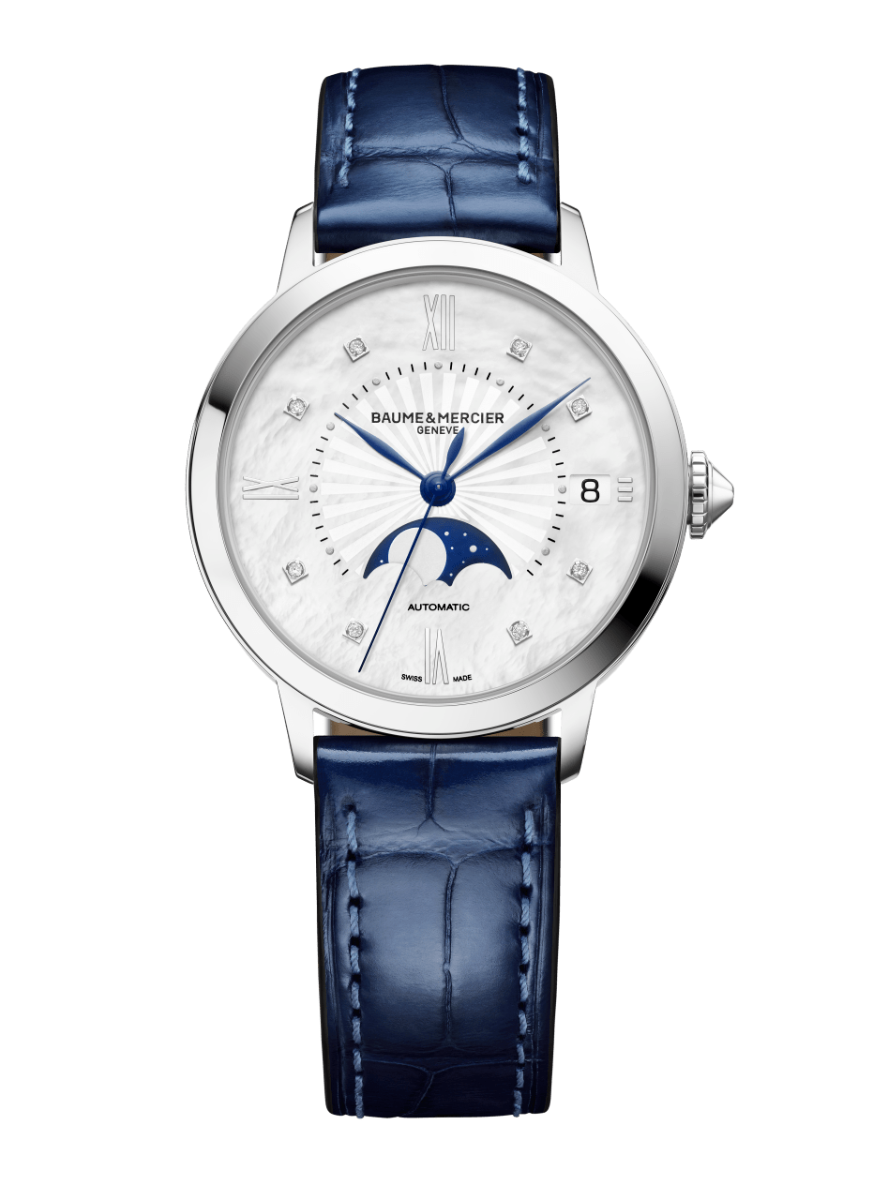
ファッションショーの最後はウェディングドレスで終わるように、クラシマ2021年新製品発表もレディスウォッチがラストを飾ります。コンプリケーションの中でも、ムーンフェイズは際立って美しいものではないでしょうか？
天文学では、月が太陽に照らされている部分を地球から見たもの、それがこちらに表示されているムーンフェイズです。エレガントにカットされた窓の中では、ポリッシュロジウム加工の月のディスクが回転し、ブルーラッカー仕上げの星空に現れます。その変化が月齢と呼ばれるものです。

ディスクは29.5日で一回転し、とてもロマンティックな雰囲気を醸し出しています。ダイヤルはホワイトマザーオブパール、放射状のギヨシェ模様の他、ローマ数字と8個のダイヤモンドセットのロジウム加工インデックス。針はブルーペイントのリーフ型、そして3時位置にデイト表示が備えられています。

ポリッシュスティール製のラウンドケースにカボション型リューズ。サファイアケースバックから、38時間のパワーリザーブを持つ自動巻きムーブメントを見ることができます。
サイズは34ミリ、厚さは10.4ミリ。快適な着け心地で、腕元を華やかにしてくれるレディスウォッチです。

ダークなナイトブルーのアリゲーターストラップが気品と知性漂う雰囲気を醸し出しています。大きな竹斑のアリゲーターストラップには、同色ステッチが施され、スティール製ピンバックルのついたストラップはインターチェンジャブル機能を備えております。
目をひく存在感と品のある雰囲気は、エレガントからカジュアルスタイルまで幅広いスタイリングにフィットします。

-

ボーム＆メルシエについて

1830年、スイスのジュラ地方で創業した「ボーム＆メルシエ」は世界的な評価を受けている老舗のウォッチメゾンです。スイスのジュラ地方の自然に囲まれたアトリエとジュネーブの本社から、メゾンは最高品質のタイムピースをお客様にお届けしています。時代のニーズに合わせ、デザインとイノベーションの融合を繰り返しながら、ボーム＆メルシエは独自のデザインを追求し、妥協を許すことなく最高品質の時計製造に向き合い続けてきました。それは創業当初から変わることなく今もなお歴史を刻み続けています。
創業者ウィリアム・ボームとポール・メルシエとの出会い以来一貫しており、クラシックとクリエイティビティ、伝統とモダン、エレガンスと個性を融合した、かつてないほどの時計製造を現代版として具現化し追求し続けてまいります。

2021年、ボーム＆メルシエは、メゾンがこれから進む新たな方向を示す新モデルを発表いたします。ボーム＆メルシエはこれまで以上に、デザインとクリエイティビティが刻み込まれ、時代に根差し、社会の変化を受け入れ、時計製造に向き合ってまいります。
このダイナミックなエネルギーに支えられながら、妥協を許すことなく最高品質の時計製造に向き合えることを大変嬉しく思います。今後のボーム＆メルシエに是非ご期待ください。

